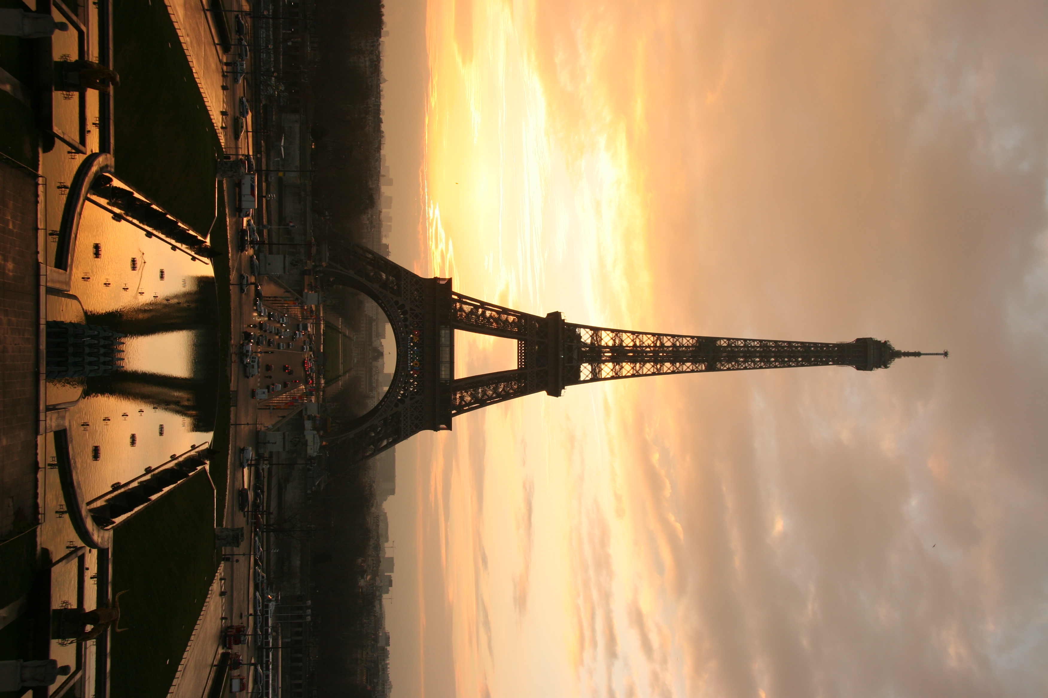

**Séminaire de formation continue**

**«  Français juridique»**

Bucarest,

Salle de procès simulés, première étage  **pro Salle de procès simulés, premier étage**

10 – 14 OCTOBRE 2016

Premier étage

, premier étage